

**№ 81  аўторак, 21 кастрычніка 2014 года**

**Яблыневы сад ад фермераў**

У Сенненскай школе-інтэрнаце прайшла акцыя “Фруктовы сад - дзецям”. Падрыхтавала і правяла гэтую акцыю  маладая фермерская гаспадарка “Зарубоўшчына” з Ушачскага раёна Віцебскай вобласці, якую ўзначальвае Уладзімір Тарасевіч. Гаспадарку прадстаўлялі  пяць супрацоўнікаў, якія з’яўляюцца членамі адной дружнай сям’і. З вучнямі 11 класа яны правялі закладку яблыневага саду, расказала загадчыца бібліятэкі школы-інтэрната Кацярына Кручок.

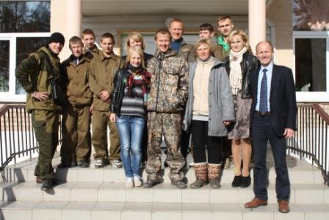

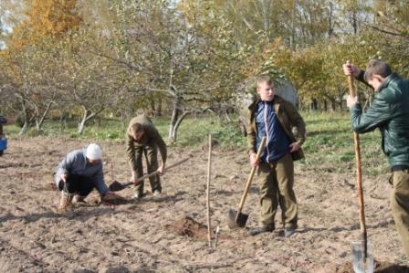Было пасаджана 100 саджанцаў яблыні розных сартоў. На развітанне фермеры паабяцалі працягваць сяброўства са школай, дапамагчы даглядаць  малады сад, а ў наступным годзе закласці дзялянку ягаднікаў.

Вучні і супрацоўнікі школы шчыра ўдзячны  Уладзіміру і Лізавеце Тарасевічам за цудоўны падарунак.

**Уласная інфармацыя**